ŽUPANIJSKO DRŽAVNO ODVJETNIŠTVO U VUKOVARU

Andrije Hebranga 2, Vukovar

Razina: 11

RKDP: 21949

OIB: 81618487055

Šifra djelatnosti: 8423

OBRAZLOŽENJE I IZVJEŠTAJI UZ GODIŠNJI IZVJEŠTAJ

O IZVRŠENJU FINANCIJSKOG PLANA ZA RAZDOBLJE OD 01.01.2024.-31.12.2024.

Sukladno odredbama članka 81. Stavka 1. Zakona o proračunu (»Narodne novine«, broj 144/21.) godišnji izvještaj o izvršenju financijskog plana proračunskog i izvanproračunskog korisnika sadrži opći i posebni dio, te obrazloženje i posebne izvještaje.

1. OPĆI DIO PRORAČUNA

A. Sažetak Računa prihoda i rashoda i Računa financiranja

B. Račun prihoda i rashoda

o Izvještaj o prihodima i rashodima prema ekonomskoj klasifikaciji

o Izvještaj o prihodima i rashodima prema izvorima financiranja

o Izvještaj o rashodima prema funkcijskoj klasifikaciji

C. Račun financiranja

o Izvještaj računa financiranja prema ekonomskoj klasifikaciji

o Izvještaj računa financiranja prema izvorima financiranja

2. POSEBNI DIO PRORAČUNA

o Izvršenje po organizacijskoj klasifikaciji

o Izvršenje po programskoj klasifikaciji

3. OBRAZLOŽENJE GODIŠNJEG IZVJEŠTAJA O IZVRŠENJU PRORAČUNA

o Obrazloženje općeg dijela

o Obrazloženje posebnog dijela

4. POSEBNI IZVJEŠTAJI U GODIŠNJEM IZVJEŠTAJU O IZVRŠENJU

PRORAČUNA

* izvještaj o korištenju proračunske zalihe,
* izvještaj o zaduživanju na domaćem i stranom tržištu novca i kapitala,
* izvještaj o danim jamstvima i plaćanjima po protestiranim jamstvima,
* izvještaj o korištenju sredstava fondova Europske unije,
* izvještaj o danim zajmovima i potraživanjima po danim zajmovima i
* izvještaj o stanju potraživanja i dospjelih obveza te o stanju potencijalnih obveza po osnovi sudskih sporova

Prihodi i primici su planirani prema limitima državnog proračuna te se doznačuju mjesečno na osnovu zahtjeva za pokriće rashoda.

Slijedom naprijed navedenog, u nastavku se daju izvještaji i obrazloženja kako slijedi:

OBRAZLOŽENJE OPĆEG DIJELA

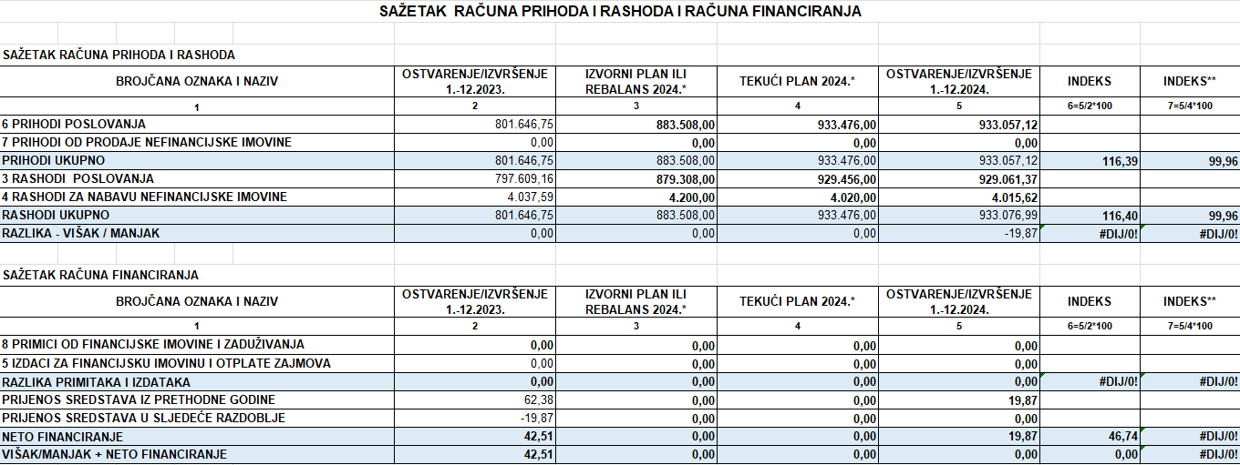

Iz sažetka računa prihoda i rashoda vidljivo je da su u izvještajnom razdoblju ostvareni

ukupni prihodi u iznosu od 933.476,00 EUR, te izvršeni ukupni rashodi u iznosu od 933.476,00 EUR što je 16,40 % veći u odnosu na izvršenje 2023., odnosno 99,96 % izvršenja tekućeg plana za 2024.godinu.

Prijenos sredstava iz prethodne godine iznosi 19,87 EUR.

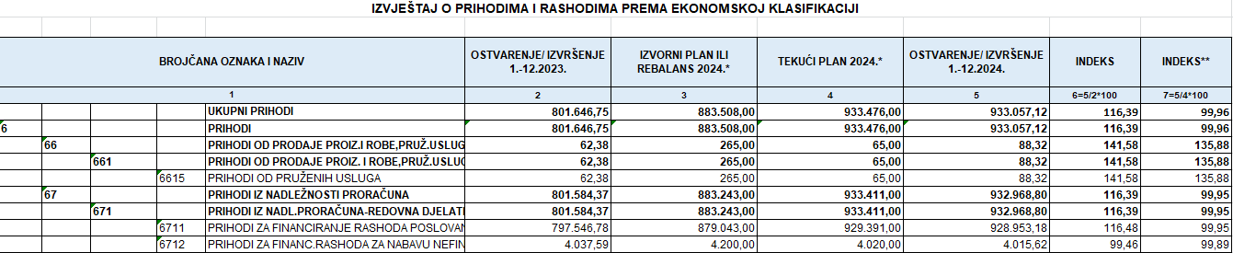

Ukupni prihodi, za 2024. godinu, planirani su u iznosu od 933.476,00 EUR, a ostvareni su u

iznosu 933.057,12 EUR, uz izvršenje plana od 99,96 %. U ukupnom iznosu prihodi se

odnose na prihode iz nadležnog proračuna za financiranje rashoda poslovanja u iznosu 928.953,18 EUR; prihodi za financiranje rashoda za nabavu nefinancijske imovine u iznosu 4.015,62 EUR i prihodi od pruženih usluga u iznosu od 88,32 EUR.

Prihodi od pruženih usluga (vlastiti prihodi) se odnose na naknadu za prijepis, preslikavanje, umnožavanje, skeniranje i ispis te presnimavanje spisa odnosno dijelova spisa (odluka od 30. listopada 2023.).

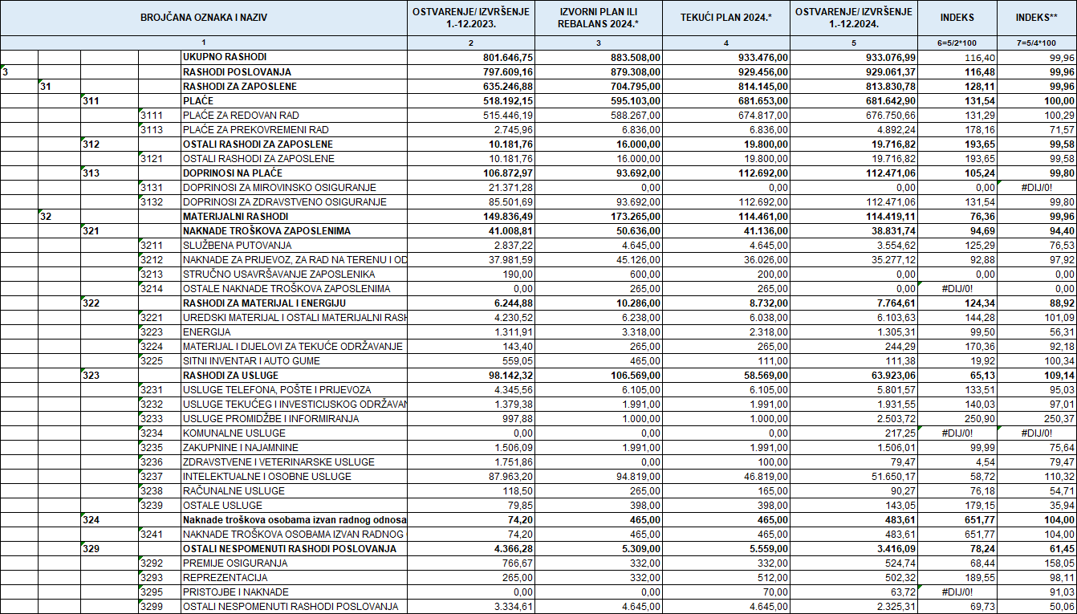

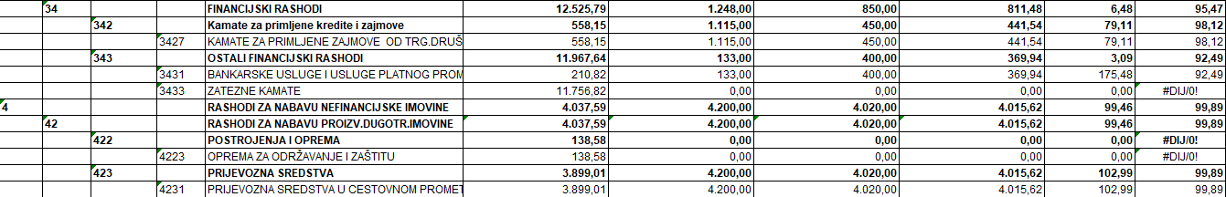

Ukupni rashodi koji se sastoje od rashoda poslovanja u iznosu od 929.061,37 EUR i rashoda za nabavu nefinancijske imovine u iznosu od 4.015,62 EUR ostvareni su u ukupnom iznosu od 933.076,99 EUR, što predstavlja izvršenje plana od 99,96 %. Ostvareni rashodi u razdoblju od 01.01.-31.12.2024. godini veći su u odnosu na prethodnu godinu za 16,40 % .

Obrazloženje povećanja/smanjenja u odnosu na isto razdoblje prethodne godine:

3111 - plaće za redovan rad – ostvareni rashodi u izvještajnom razdoblju veći su za 31,29 % u odnosu na ostvarenje istog razdoblja prošle godine, i čine 100,29 % ostvarenja od tekućeg plana. Povećanje rashoda temelji se na Uredbi o nazivima radnih mjesta i koeficijentima službenika i namještenika (N.N. 22/2024), koja je stupila na snagu 1.3.2024., te temeljem prijelaznih i završnih odredbi (N.N 35/24) Zakona o plaćama sudaca i drugih pravosudnih dužnosnika (primjena od 1.4.2024) osnovica i koeficijenti. U 2024. je zaposlen službenik informatičar i savjetnica.

3113 - plaće za prekovremeni rad – ostvareni rashodi u izvještajnom razdoblju veći su za 78,16 % u odnosu na ostvarenje istog razdoblja prošle godine, i čine 71,57 % ostvarenja od tekućeg plana. Rashodi se odnose na dežurstvo kaznenog odjela u okviru svoje nadležnosti, gdje po rasporedu dežuraju 6 dužnosnika i 8 službenika, 1 namještenik na radnom mjestu vozača dežurstvo, kao i prekovremeni rad vozača na službenom putu.

312 – ostali rashodi za zaposlene - ostvareni rashodi u izvještajnom razdoblju veći su za 93,65 % u odnosu na ostvarenje istog razdoblja prošle godine, i čine 99,58 % ostvarenja od tekućeg plana. Rashodi se odnose na novo materijalno pravo službenicima i namještenicima Uskrsnica Dodatak III. KU (N.N. 128/2023), te Zakon o izmjenama Zakona o plaći i drugim materijalnim pravima pravosudnih dužnosnika (regres za korištenje godišnjeg odmora)

3211 – službena putovanja - ostvareni rashodi u izvještajnom razdoblju veći su za 25,29 % u odnosu na ostvarenje istog razdoblja prošle godine, i čine 76,53 % ostvarenja od tekućeg plana. Do povećanja je došlo zbog većeg broja službenih putovanja.

3221 - uredski materijal i ostali materijalni rashodi - ostvareni rashodi u izvještajnom razdoblju veći su za 44,28 % u odnosu na ostvarenje istog razdoblja prošle godine, i čine 101,09 % ostvarenja od tekućeg plana. Do povećanja je došlo zbog veće narudžbe omota spisa koji su potrebni za redovno poslovanje, a zalihe su potrošene.

3224 – materijal i dijelovi za tekuće održavanje - ostvareni rashodi u izvještajnom razdoblju veći su za 70,36 % u odnosu na ostvarenje istog razdoblja prošle godine, i čine 92,18 % ostvarenja od tekućeg plana. Do povećanja je došlo jer je u 2024. kupljen materijal za ličenje prostorija.

3225 – sitni inventar i auto gume - ostvareni rashodi u izvještajnom razdoblju manji su za 80,08 % u odnosu na ostvarenje istog razdoblja prošle godine, i čine 100,34 % ostvarenja od tekućeg plana. Do smanjenja rashoda u odnosu na prethodno razdoblje u tekućoj godini došlo je jer nismo imali potrebe za kupnju sitnog inventara.

3231 – usluge telefona, pošte i prijevoza - ostvareni rashodi u izvještajnom razdoblju veći su za 33,51 % u odnosu na ostvarenje istog razdoblja prošle godine, i čine 95,03 % ostvarenja od tekućeg plana. Do povećanja je došlo zbog rasta cijena slanja pismovnih i ostalih pošiljki.

3232 - usluge tekućeg i investicijskog održavanja - ostvareni rashodi u izvještajnom razdoblju veći su za 40,03 % u odnosu na ostvarenje istog razdoblja prošle godine, i čine 97,01 % ostvarenja od tekućeg plana. Do povećanja je došlo zbog povećanje naknade za najam fotokopirnih uređaja.

3233 - usluge promidžbe i informiranja – ostvareni rashodi u izvještajnom razdoblju veći su za 150,90 % u odnosu na ostvarenje istog razdoblja prošle godine, i čine 250,37 % ostvarenja od tekućeg plana. Povećanja rashoda u odnosu na prošlu godinu odnosi se objavu oglasa za prijem u siječnju 2024. godine računovodstvenog referenta, u ožujku ponovljeni oglas za višeg informatičkog tehničara, te u lipnju objava oglasa za jednog savjetnika.

3234 - komunalne usluge - ekološke usluge – ostvaren je novi rashod u izvještajnom razdoblju, a odnosi se na zbrinjavanje glomaznog otpada (uredske stolice i sl.), zbrinjavanje otpadnih tonera koji sadrže opasne tvari.

3236 - zdravstvene i veterinarske usluge - ostvareni rashodi u izvještajnom razdoblju manji su za 95,46 % u odnosu na ostvarenje istog razdoblja prošle godine kada smo imali sistematski pregled zaposlenika, a u tekućoj godini rashod se odnosi na troškove izdavanje zdravstvenog uvjerenja pri zapošljavaju.

3237 - intelektualne i osobne usluge - ostvareni rashodi u izvještajnom razdoblju manji su za 41,28 % u odnosu na ostvarenje istog razdoblja prošle godine i čine 110,32 % ostvarenja od tekućeg plana. Do smanjenja rashoda došlo je zbog smanjenja priliva kaznenih predmeta u kojima je bilo potrebno naložiti vještačenja, isplate braniteljima i ostalim sudionicima u kaznenom postupku.

3239 - ostale usluge - ostvareni rashodi u izvještajnom razdoblju veći su za 79,15 % u odnosu na ostvarenje istog razdoblja prošle godine i čine 35,94 % ostvarenja od tekućeg plana. Do povećanja je došlo zbog porasta cijene usluge pri registraciji službenog vozila.

3241 – naknade troškova osobama izvan radnog odnosa - ostvareni rashodi u izvještajnom razdoblju veći su za 551,77 % u odnosu na ostvarenje istog razdoblja prošle godine, i čine 104 % ostvarenja od tekućeg plana. Rashod se odnosi na troškove u kaznenom postupku (isplata naknade troškova svjedocima).

3293 – reprezentacija – ostvareni rashodi u izvještajnom razdoblju veći su za 89,55 % u odnosu na ostvarenje istog razdoblja prošle godine, i čine 98,11 % ostvarenja od tekućeg plana. Do povećanja je došlo zbog održanog radnog sastanka glavnog državnog odvjetnika sa županijskim državnim odvjetnikom u Vukovaru i općinskim državnim odvjetnikom u Vukovaru i Vinkovcima.

3299 – ostali nespomenuti rashodi poslovanja - ostvareni rashodi u izvještajnom razdoblju manji su za 30,27 % u odnosu na ostvarenje istog razdoblja prošle godine, i čine 50,06 % ostvarenja od tekućeg plana. Do smanjenja rashoda (troškovi kaznenog postupka ) došlo je zbog smanjenja priliva predmeta u kojima je bilo potrebno naložiti prijevoz (pogrebne usluge).

3427 – kamate za primljene zajmove od trgovačkog društva - ostvareni rashodi u izvještajnom razdoblju manji su za 20,89 % u odnosu na ostvarenje istog razdoblja prošle godine, i čine 98,12 % ostvarenja od tekućeg plana (kamate prema otplatnom planu za financijski leasing službenog automobila).

3431 – usluge platnog prometa – ostvareni rashodi u izvještajnom razdoblju veći su za 75,48 % u odnosu na ostvarenje istog razdoblja prošle godine, i čine 92,49 % ostvarenja od tekućeg plana. Do povećanja je došlo zbog uvođenja servisa e-plaćanje, gdje platne transakcije idu s poslovnog računa odvjetništva (zaprimanje izvoda, pregled stanja računa i sl.), te su naknade za vođenje računa porasle.

3433 – zatezne kamate - u odnosu na tekuću godinu, u izvještajnom razdoblju prošle godine imali smo isplatu kamata za beneficirani radni staž jednog dužnosnika.

4223 - oprema za održavanje i zaštitu – u 2023. godini ostvaren je rashod za nabavu usisavača dok u 2024. godini ova vrsta rashoda nije planirana, a ni ostvarena.

Pregled prihoda i rashoda prema izvorima financiranja u razdoblju 01.01.-31.12.2024. godine:

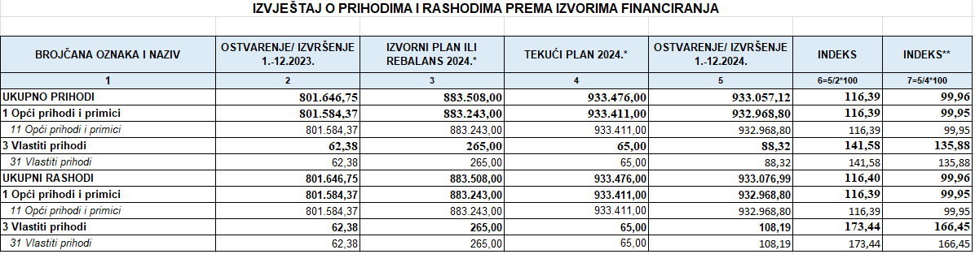

Prihodi i rashodi prema izvorima financiranja ostvareni su i realizirani iz izvora 11 opći prihodi i primici i izvora 31 vlastiti prihodi (uslugu preslika, ispisa i umnožavanje spisa strankama na osnovu zahtjeva).

Izvještaj o rashodima prema funkcijskoj klasifikaciji sastoji se od rashoda prema funkcijskoj klasifikaciji brojčane oznake 033 – sudovi.

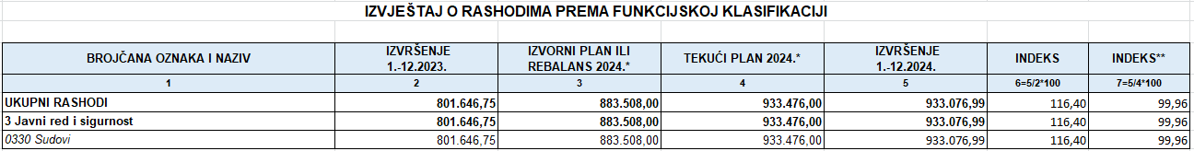

RAČUN FINANCIRANJA

Obzirom da Županijsko državno odvjetništvo u Vukovaru nije ostvarilo niti primitke niti imao izdatke u razdoblju od 01.01.-31.12.2024. godine, tablični prikaz ne sadrži podatke o Računu financiranja po ekonomskoj klasifikaciji i po izvorima financiranja.

OBRAZLOŽENJE POSEBNOG DIJELA

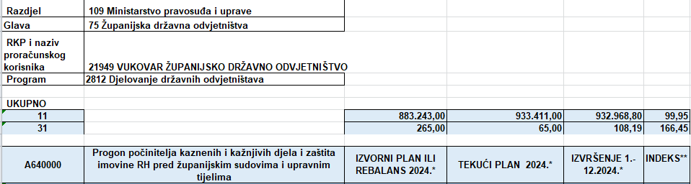

Posebni dio godišnjeg izvještaja o izvršenju financijskog plana sadrži izvršenje financijskog plana prema programskoj klasifikaciji 2812 – Djelovanje državnih odvjetništava, te sadrži prikaz rashoda po izvorima financiranja izvor 11 i izvor 31, raspoređenih prema aktivnostima i to: - aktivnost 640000 Progon počinitelja kaznenih i kažnjivih djela i zaštita imovine RH pred županijskim sudovima i upravnim tijelima, ukupni rashod za aktivnost realiziran je iz izvora 11 u iznosu 932.968,80 EUR te iz izvora 31 u iznosu od 108,19 EUR.

Stanje novčanih sredstava na računu ŽDO Vukovar na dan 01.01.2024. iznosi 67,01 eur.

Stanje novčanih sredstava na računu ŽDO Vukovar na dan 31.12.2024. iznosi 0,02 eur.

POSEBNI IZVJEŠTAJI

1. Izvještaj o korištenju proračunske zalihe

Županijsko državno odvjetništvo u Vukovaru u razdoblju od 01.01.-31.12.2024. godine nema izvještaj o korištenju proračunske zalihe.

2. Izvještaj o zaduživanju na domaćem i stranom tržištu novca i kapitala,

Županijsko državno odvjetništvo u Vukovaru u razdoblju od 01.01.-31.12.2024. godine nije se zaduživalo na domaćem i stranom tržištu novca i kapitala.

3. Izvještaj o danim jamstvima i plaćanjima po protestiranim jamstvima

Županijsko državno odvjetništvo u Vukovaru u razdoblju od 01.01.-31.12.2024. godine nije davalo jamstva i plaćalo po protestiranim jamstvima.

4. Izvještaj o korištenju sredstava fondova Europske unije

Županijsko državno odvjetništvo u Vukovaru u razdoblju od 01.01.-31.12.2024. godine nije koristilo sredstva fondova EU.

5. Izvještaj o danim zajmovima i potraživanjima po danim zajmovima

Županijsko državno odvjetništvo u Vukovaru u razdoblju od 01.01.-31.12.2024. godine nema izvještaj o danim zajmovima i potraživanjima po danim zajmovima.

6. Izvještaj o stanju potraživanja i dospjelih obveza te o stanju potencijalnih obveza po osnovi

sudskih sporova

Stanje potraživanja: 129 - ostala potraživanja, bolovanja preko 42 dana na teret HZZO-a., iznos od 565,06 EUR.

Županijsko državno odvjetništvo u Vukovaru nema dospjelih obveza na dan 31.12.2024.

Potencijalne obveze po osnovi sudskih sporova na kontu 99651 u iznosu 49.956,71 EUR se odnose na dug po obvezi uplate doprinosa na ime staža osiguranja s povećanim trajanjem za period 01.09.2011. do 31.08.2018. za 3 dužnosnika.

U Vukovaru, 24. ožujka 2025.g.

ŽUPANIJSKI DRŽAVNI ODVJETNIK

Miroslav Šarić